***Конспект***

***образовательной области***

***по правилам дорожного движения***

***в старшей группе***

***коррекционно – развивающего обучения***

***Тема: “Незнайка в стране дорожных знаков”***

**Воспитатель группы**

**коррекционно-развивающего**

**обучения: Бурматнова Е.Г.**

**Интеграция областей:** «Познание», «Коммуникация», «Социализация», «Безопасность».

**Цель:**

Совершенствовать знания о правилах дорожного движения в практических и игровых ситуациях.

**Задачи:**

**Обучающие:** Закрепить знания правил для пешеходов, значения дорожных знаков, беседовать с инспектором ГИБДД о правилах дорожного движения.

**Развивающие:** Формировать готовность родителей к сотрудничеству с педагогами детского сада по проблемам развития у детей навыков безопасного поведения на улице.

**Воспитывающие:** Воспитывать любовь и уважение к матери, умение ценить ее заботу, оказывать помощь друг другу, внимание, сосредоточенность.

**Методы и приемы:**  Художественное слово, сюрпризные моменты: “Дядя Степа”, “Незнайка”, проблемная ситуация, подвижная игра “Автомобили”, логоритмическая гимнастика “Едем, едем на машине”, вопросы причинно- следственного характера, индивидуальный подход, выступление инспектора ГИБДД, просмотр мультфильма “Правила дорожного движения”, аудиозапись.

. **Участники:** дети старшей группы коррекционно – развивающего обучения, воспитатель, персонажи: “Незнайка”, “Дядя Степа”, музыкальный руководитель, инспектор по ПБДД, родители.

**Предварительная работа:**

Конструирование: “Наша улица”, “Гаражи для наших машин”;

Рисование: “Грузовые машины”, “Улицы нашего города”;

Аппликация: “Дома на нашей улице”, “Машины едут по улице”.

**Выставка детского творчества:** “Машины на нашей улице”.

**Дидактические игры и упражнения:**

“Светофор”, “Знаки дорожного движения”, “Веселые пешеходы”, “Виды транспорта”, “Цветной городок”. Экскурсии к проезжей части дороги, перекрестку, пешеходному переходу, светофору. Подвижные, сюжетно-ролевые игры, заучивание стихов, загадок, пословиц, чтение произведений: “Моя улица”, “Скверная история”, “Велосипедист” С. Михалков, “Милиционер”, “Мяч” С Маршак, “Самокат” Н. Кончаловская, “Светофор” А. Северный, “Запрещается-разрешается” В. Семернин, “Автомобиль” Н. Носов, “Заборчик вдоль тротуара”, “Шлагбаум” А. Дорохов, “Светофор” В. Кожевников.

**Средства:** макет светофора, макет пешеходного перехода, машины, набор дорожных знаков, 2 конверта с элементами дорожных знаков, 2 конверта с элементами светофора, магнитофон, аудиозаписи с музыкой, дипломы победителям и памятные призы участникам, художественная литература по правилам дорожного движения, консультации для родителей, папки раскладушки по правилам дорожного движения, буклеты для родителей.

**Оформление зала.** Празднично украшенный зал. Возле центральной стены макет светофора, макеты домов, игрушечные автомобили, на полу зала площадка размечена в виде проезжей части дороги с двух сторонним движением, пешеходным переходом, перекрестком, тротуаром, расставлены дорожные знаки, руль, жезл, самокат, специальное детское автокресло, по всему залу развешаны шары зеленого, желтого и красного цветов.

Ход проведения

**Ведущий:** Дорогие ребята и родители, мы живем в красивом городе с  
зелеными широкими улицами и переулками. По ним движется много легковых и  
грузовых автомашин. И никто никому не мешает. Это потому, что есть четкие и  
строгие правила для водителей машин и пешеходов. Вы пока еще ходите по улице  
с папами и мамами, но скоро вам придется ходить по улицам самостоятельно. Переходить улицу в неположенных местах, там, где захочется, опасно. На самом деле все движение на улице происходит по строгим правилам - правилам дорожного движения.

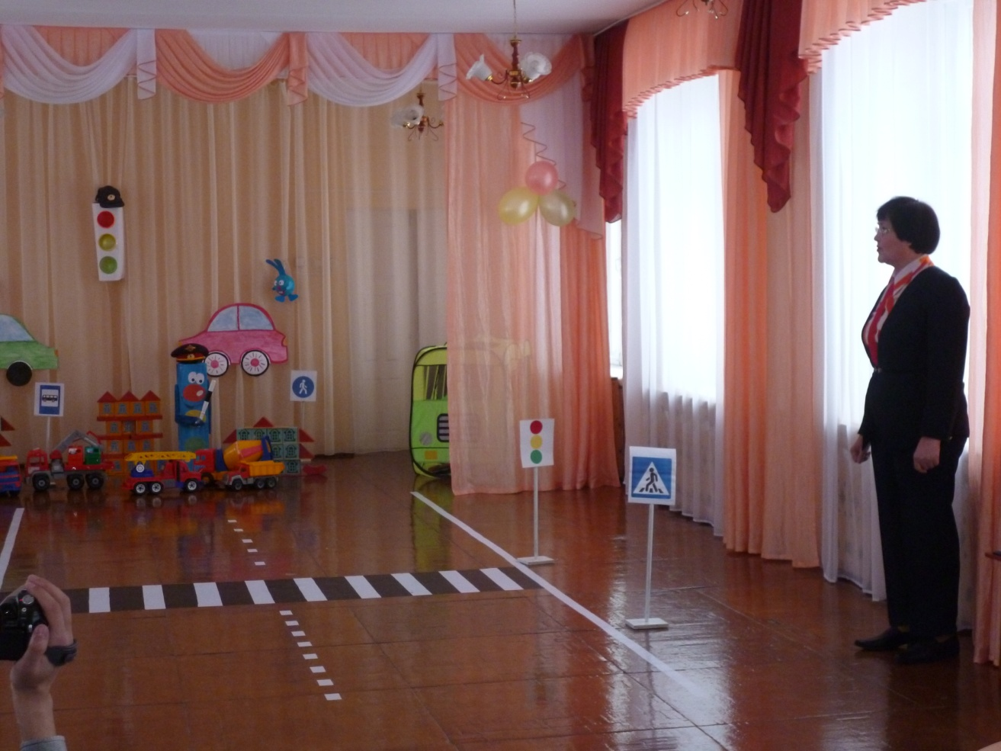

Я Вам загадаю загадку, а вы отгадайте:

Инспектор на посту стоит

И за порядком он следит.

Никто на свете так не может:

Одним движением руки

Остановить поток прохожих

И пропустить грузовики.

Входит регулировщик ДЯДЯ СТЕПА

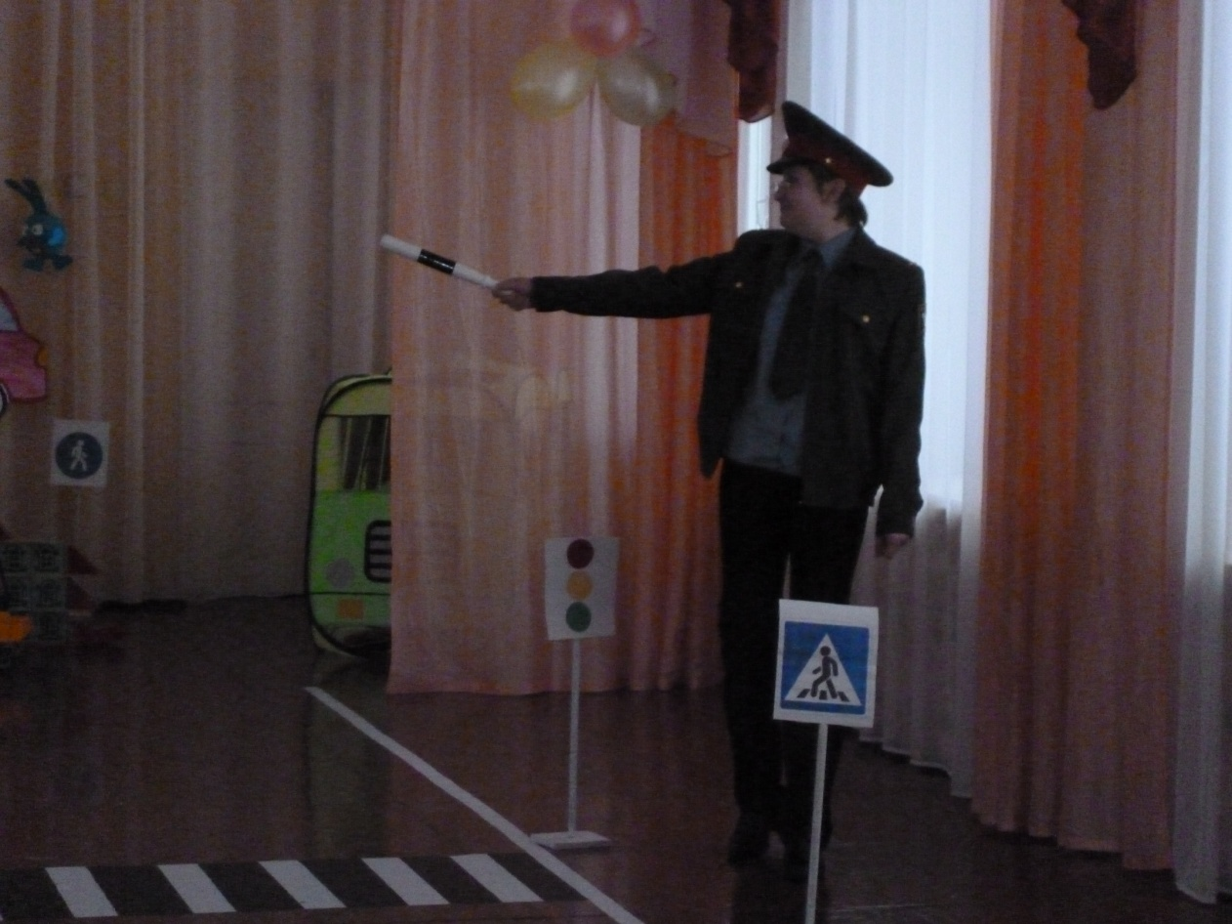

Дядя Степа: Я ребята, дядя Степа - постовой, регулирую движение машин на улице: быстро руку протяну, ловко палочкой взмахну; Вы видали? Все машины дружно встали.

Движение детей со знаками машин по правилам дорожного движения.

Дядя Степа: Вы, машины, не спешите! Пешехода пропустите! Вы уже знаете, что дорогу нужно переходить только по пешеходному переходу и на зеленый сигнал светофора. Это мой самый лучший друг и помощник на дороге.

Перед вами все цвета

Вам представить их пора.

Дети:

1-й ребенок « красный»:

Загорелся красный цвет:

Стой - вперед дороги нет

1. *й ребенок* «желтый»:

Желтый глаз твердит без слов:

К переходу будь готов!

1. й ребенок « зеленый»:

На зеленый свет - вперед!

Путь свободен, пешеход!

*Дети проходят пешеходный переход, и садятся.*

*Въезжает Незнайка на самокате, с мячом (под музыку).*

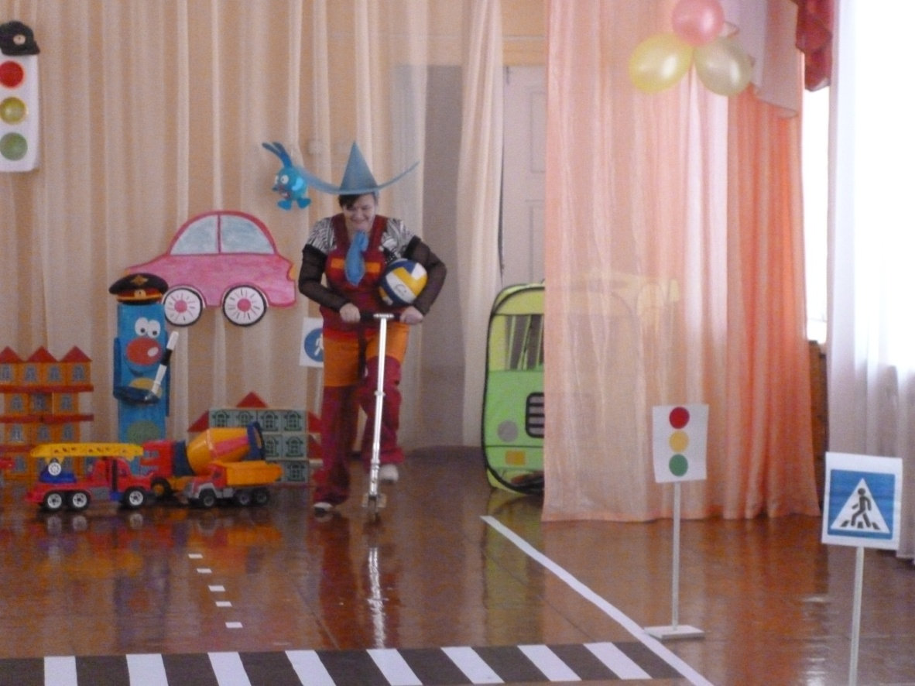

Незнайка: Мой веселый звонкий мяч.

Ты куда помчался вскачь?

Красный, желтый, голубой.

Не угнаться за тобой !

*Падает, (визг тормозов).*

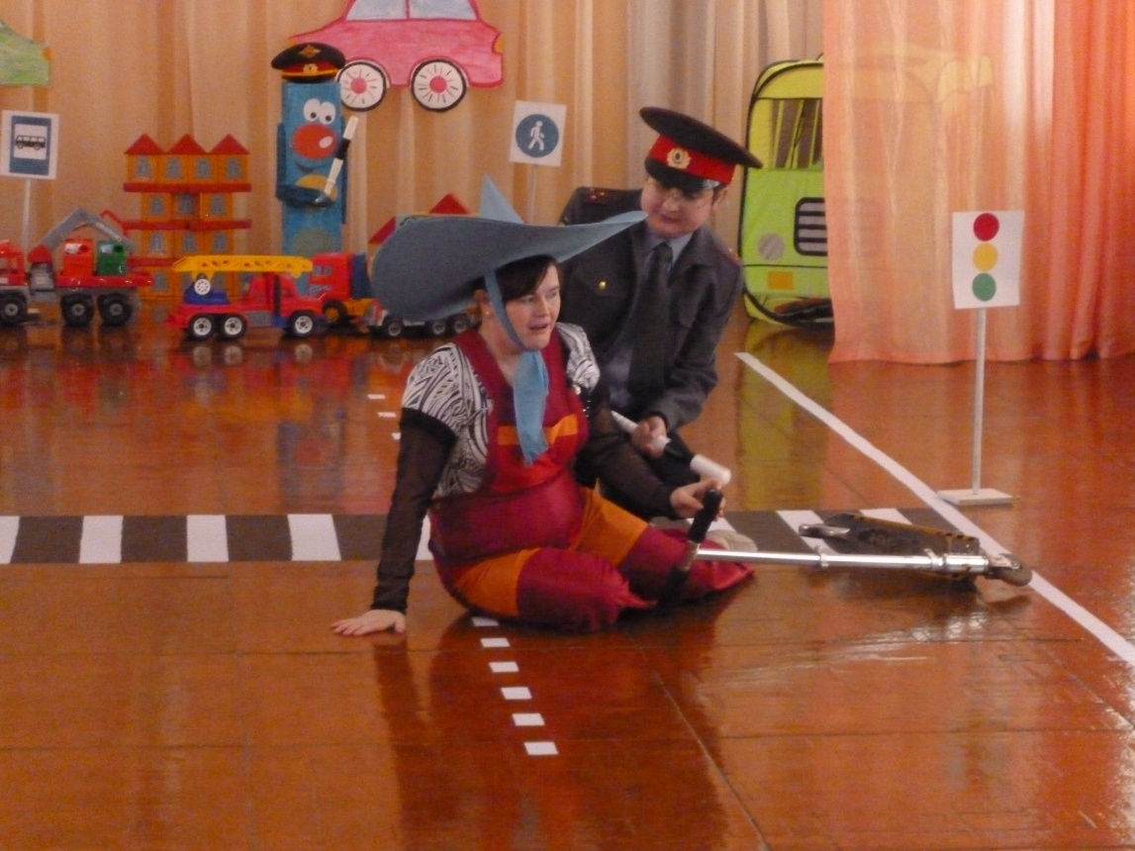

Дядя Степа: На проезжей части дети

Не играйте в игры эти

Бегать можно без оглядки

Во дворе и на площадке.

Незнайка: Попав в большой и шумный город,

Я растерялся, я пропал

Не зная знаков светофора.

Чуть под машину не попал!

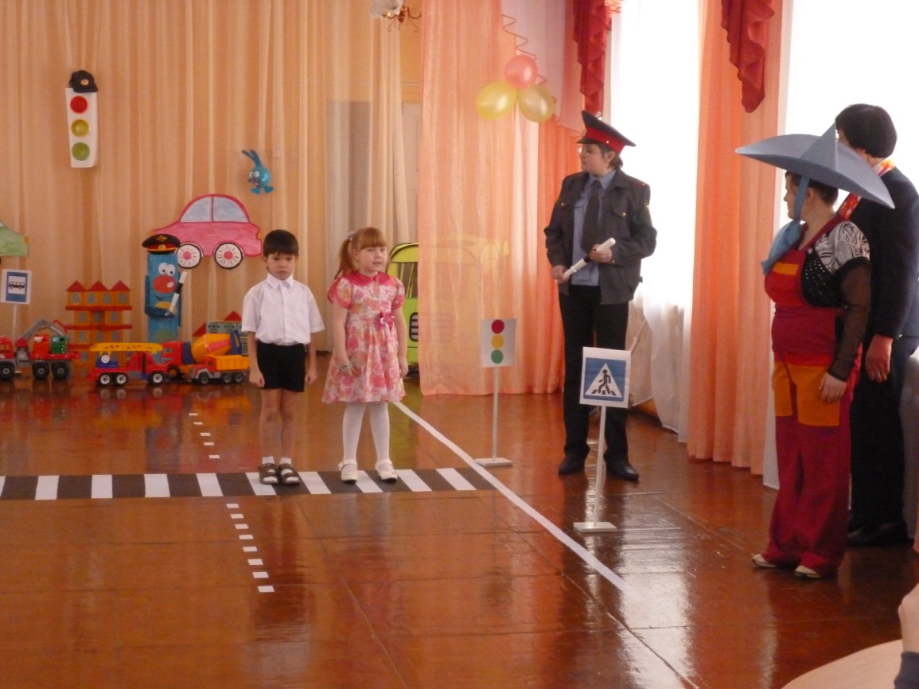

Ведущая: Ребята, кто может научить

Незнайку правилам перехода через дорогу. *(Дети вносят свои предположения).*

1. **ребенок:** Знак «Велосипедная дорожка»

Ездить на велосипеде

Любят взрослые и дети

С этим знаком станет ясно

Где кататься безопасно

1. **ребенок:** Знак «Остановка автобуса»

Установленный порядок

Нарушать нельзя и тут

На посадочных площадках

Пассажиры транспорт ждут

1. **ребено**к: Знак «Пешеходный переход»

Где зебру встретишь на пути

Дорогу можно перейти.

**Ведущая:** А теперь ребята, пригласите своих родителей вместе поедем на машине. Логоритмическая гимнастика «Едем, едем на машине».

**Ведущая:** Сейчас мы поиграем в игру «Автомобили!»

*Напоминает правила. «Незнайка» играет с детьми.*

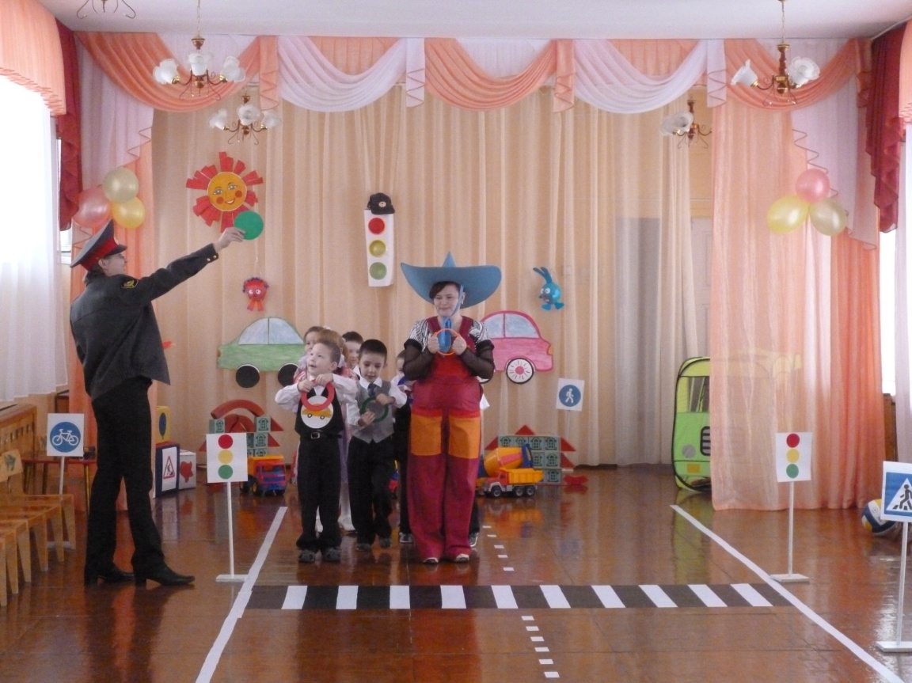

*После игры Незнайка садится на автокресло.*

**Незнайка:** Ох, ребята, я устал, какое удобное кресло. Красота!

**Ведущая:** Нет, нет. Незнайка, это кресло не для отдыха. А сколько тебе лет?

Незнайка: Тринадцать.

**Ведущая:** Незнайка, слушайте внимательно, перевозить детей до 12 лет в машинах с ремнями безопасности должны на специальных детских автокреслах.

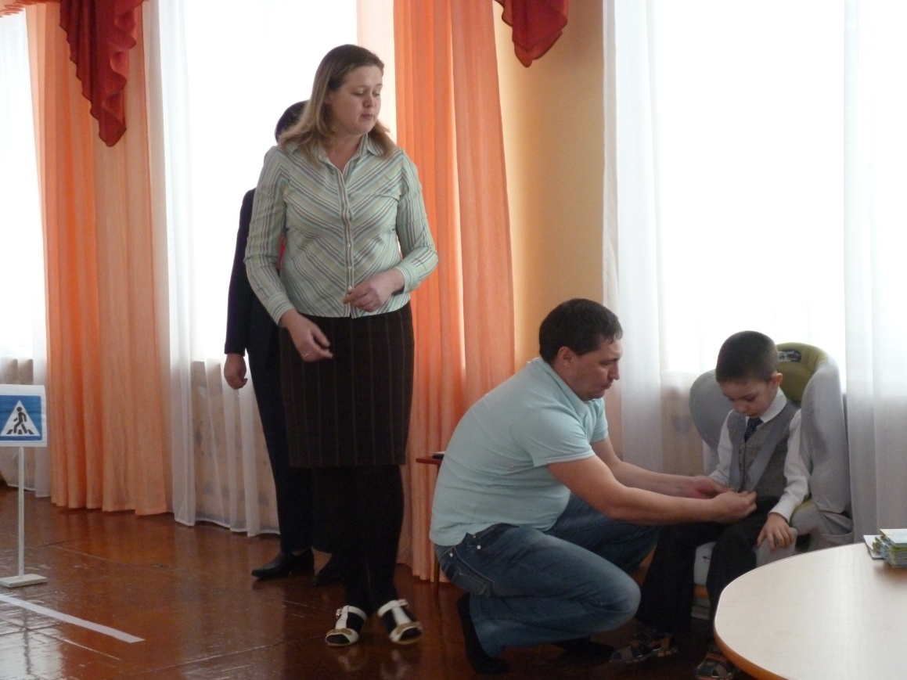

Всегда, даже если вы едете на короткое расстояние, пристегивайтесь ремнями безопасности, чтобы вас не выбросило на дорогу в случае аварии, не расстегивайте их до тех пор, пока машина полностью не остановится. Всегда сидите на заднем сиденье автомобиля. Это поможет вам сохранить жизнь и чтобы не было травм. Всегда выходите из машины со стороны тротуара - так вы будете защищены от проезжающих мимо машин.

Сейчас машины водят не только папы, но и заботливые мамы. Мама! Как прекрасно это слово. Не зря оно почти одинаково звучит на языках разных народов. Мама - самый близкий и единственный человек. Когда произносишь слово мама, чувствуешь, как становится спокойно и тепло на душе. Мамы всегда заботятся не только о Вас, но и о вашей безопасности. С нами работает замечательная мама - Эльза Закирьяновна, у ней двое сыновей, она очень заботливая мама. Она сама водит машину, всегда в автомобиле пользуется ремнями безопасности и детскими автокреслами. Расскажите и покажите, пожалуйста, как правильно пристегнуть ремень на кресле безопасности.

**Эльза Закнрьяновна:**

Добрый день. Сегодня хочется поговорить о проблеме, которая возникает у множества новых автомобилистов каждый день - как перевозить детей в автомобиле.

.Вся суть в том, что ребенка в возрасте до 12 лет необходимо перевозить в автомобиле только с использованием специальных детских удерживающих устройств, соответствующих весу и росту ребенка, или иных средств, позволяющих пристегнуть ребенка с помощью ремней безопасности, предусмотренных конструкцией транспортного средства, а на переднем сиденье легкового автомобиля — только с использованием специальных детских удерживающих устройств.

Думаю всем понятно, что такое специальные детские удерживающие устройства. Это детские кресла, которые продаются практически в каждом автомагазине, все они делятся на группы, которые соответствуют весу и возрасту ребенка. Обязательно возьмите ребенка с собой и не покупайте кресло без него. Усадите ребенка в магазине в кресло и посмотрите удобно - ли ему там сидеть. Не старайтесь брать кресло совсем на вырост. Помните, что здоровье и жизнь вашего ребенка дороже всего.

К сожалению, очень часто мы видим, как ребенок едет на руках у родителей. Это. пожалуй, самый опасный способ перевозки ребенка. Даже на среднескоростной

городской улице в случае удара вес ребенка увеличивается в десятки раз, и Вы не в состоянии удержать его в руках. К тому же Вы достаточно легко можете сильно придавить ребенка к переднему сидению или к лобовому стеклу своим же весом, тем самым причинив серьезные увечья ребенку. Почему был выбран возраст именно в 12 лет? Все стандартные ремни безопасности в автомобиле предусмотрены для людей, ростом выше 150см. К 12 годам ребенок зачастую уже достигает такого роста и может использовать штатные ремни безопасности. Если у взрослого человека ремень находится на уровне плеч, то у ребенка он находится на уровне шеи/головы и в случае даже самого небольшого удара может привес к непоправимым увечьям.

Да. многие скажут, что правила перевозки детей в автомобиле это их личное дело, и они сами вправе решать как им поступить. Но статистика говорит об обратном. Тысячи детей по-прежнему гибнут в авариях на дорогах России. Однако детское кресло может вполне реально спасти жизнь вашему ребенку. Подумайте ,что лучше

* рисковать жизнью ребенка или купить детское автокресло? Конечно это не панацея от всех случаев, но шансы получения увечий резко снижаются.

**Ведущая:**

* Ребята, не только мамы должны заботиться о Вас, но и вам надо заботиться о маме. Если вы едете в автобусе, не спешите занять свободное место. Надо обязательно предложить сесть маме, и тогда она будет уверена, что в ее семье растет добрый и внимательный человек. И мамины глаза будут сиять от радости. Поводов позаботиться о маме много, я думаю, что вы всегда будете относиться к своим мамам с особой заботой и уважением.

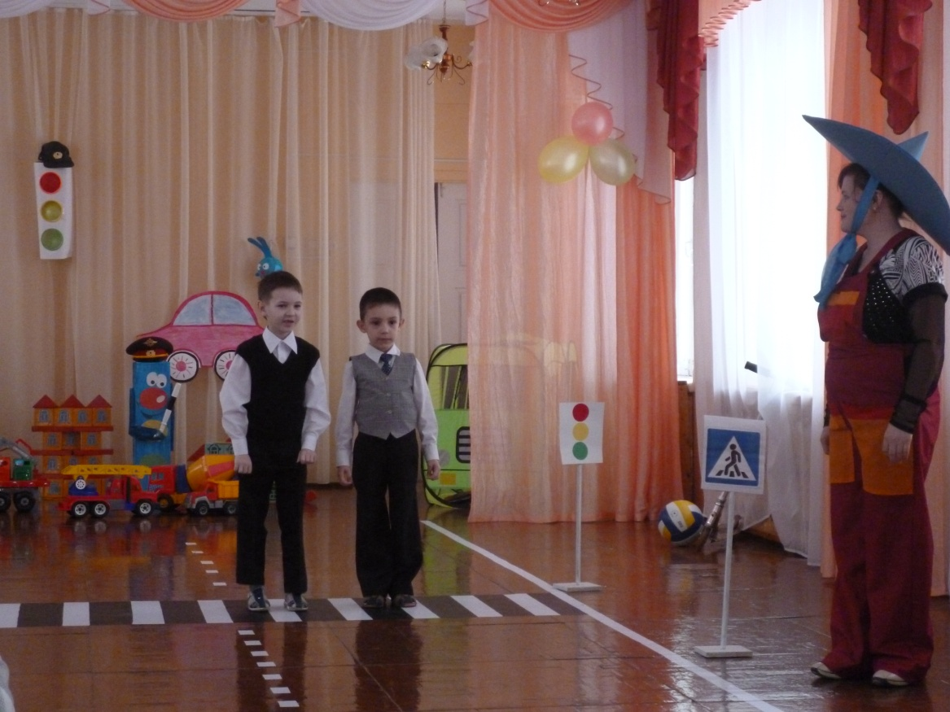

**Ведущая:** Незнайка, послушай стихи и запомни правила дорожного движения.

**7 ребенок:** Перед быстрою машиной

Никому нельзя бежать

У дороги надо маму

Крепко за руку держать.

**8 ребенок:** Все время будь внимателен

И помни наперед

Свои имеют правила

Шофер и пешеход.

**Ведущая:** Ребята, сейчас мы посмотрим мультфильм «Правила дорожного движения».

**Музыкальный руководитель:** Ребята, а про кого вы посмотрели сейчас

мультфильм? (Ответы детей).

- Соблюдайте правила дорожного движения.

**Ведущая:** Незнайка, кататься на велосипеде, на самокате, как ты, можно только в безопасных местах, вдали от дорожного движения - в парках, на дорожках во дворах. Катаясь на велосипеде, лучше надевать шлем, чтобы защитить голову в случае падения.

Ведущая: Незнайка, ты запомнил правила дорожного движения?

**Незнайка:** Да. я запомнил.

Если вспыхнет красный свет.

Значит, перехода нет.

Если желтый - стой и жди,

А зеленый свет - иди!

Правила движения надо знать

Всем без исключения!

**Ведущая:** Ребята, у нас с вами всегда есть помощники на дороге. Это инспекторы ГИБДД. Они стоят на постах и внимательно следят за движением на дорогах, за тем, чтобы водители не превышали скорость движения транспорта и пешеходам было безопасно.

Сегодня к нам пришла инспектор по пропаганде безопасности дорожного движения Хабибуллина Л.Р.

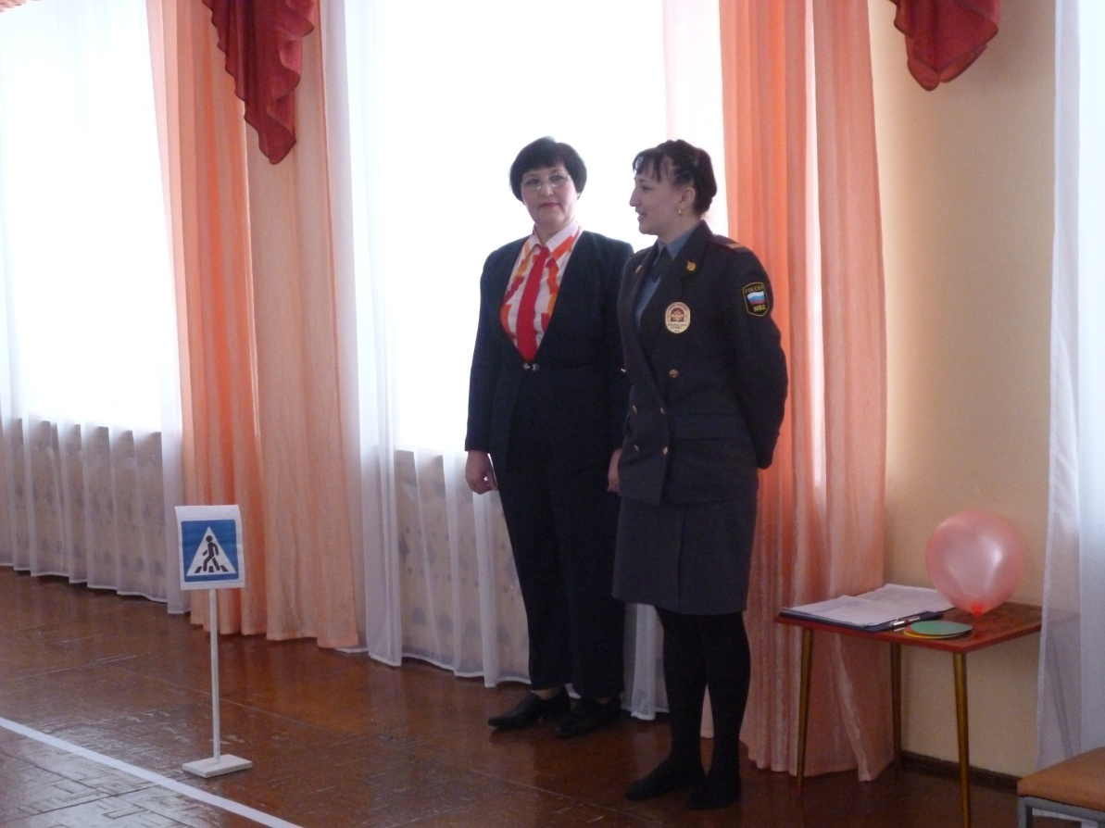

**Инспектор:** Здравствуйте, ребята! Очень рада вас видеть! Нарушения правил дорожного движения велосипедистами, пешеходами, водителями и другими участниками движения могут привести к дорожно- транспортным происшествиям, к увечью и гибели людей. Дети - пешеходы и водители велосипедов, а значит, тоже участники дорожного движения и им также необходимо знание дорожной азбуки. Чтобы не оказаться виновником дорожного происшествия, каждый из вас должен быть всегда внимательным и осторожным на улице. И, конечно же, знать на «отлично» правила перехода проезжей части, дорожные знаки, правила для велосипедистов и пассажиров транспорта, сигналы светофоров и регулировщика. Сегодня мы еще раз убедились, что все знают правила безопасного поведения на дороге.

**Инспектор: награждает участников памятными призами.**

**Ведущая:** Мы благодарим всех присутствующих за активное участие. Наши дети показали прекрасные знания Правил дорожного движения.

Спасибо!

(Прощаются и под музыку дети уходят).

Родителям на память раздают буклеты.